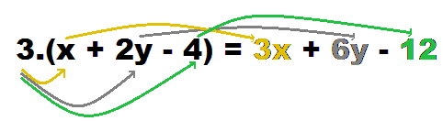**Násobenie výrazu číslom**

**Násobiť výraz číslom** znamená **vynásobiť** týmto číslom **každý člen výrazu**.

**1.** Vypočítaj :  
 a) 2**.**(3a − 6) = 2.3a – 2.6 = 6a - 12

b) 7**.**(a + b)

c) (0,9x + y − 1,5)**.**0,3

d) (12 − 9x)**.**6 − 2**.**(3a − 6) − 7**.**(a − b) = 72 – 54x – 6a + 12 -7a + 7b = 84 – 54x - 13a + 7b

e) (− 0,9x + y − 1,5)**.**(− 0,3)

f) (9x + 12)**.(−**6)

g) (3a + 6)**.**2

h) (− a − b)**.**(−7)

i) 3,5**.**(2 − x − 4y)

j) (m + 10n − 5)**.**5

k) (6 − 3a)**.**(−2)

l) (b − a)**.**7

m) (−3,5)**.**(−2 − x + 4y)

n) (8m − n + 16)**.**4

**2.** Zjednoduš dané výrazy! Nezabudni, že násobenie má prednosť.  
 a) 2**.**(x + 5) + 3**.**(x − 10)

b) 5**.**(7 − n) − 4**.**(n + 7)

c) 6**.**(1,2x − 0,5) + 1,5**.**(1,2 − x)  
 d) 4**.**(a − 3) − (3a + 3) + 9a

e) x − 7**.**(2 − x) + 2**.**(x − 7)

f) 5**.**(x − y) + 4**.**(x + y)

g) (a − 2b)**.**2 − 3**.**(a + 2b)

h) (3a + 7 − b)**.**7 − 6**.**(2b − 8) + 4a